成高学生学位外语报名缴费流程

一、通过电脑pc端打开网址http://gxnu.jxjy.chaoxing.com/login，输入学生用户名密码，登录学生个人空间。
二、选择学生服务，点击学位外语考试，进入学位外语考试页面，点击2024年7月批次的报名按钮。
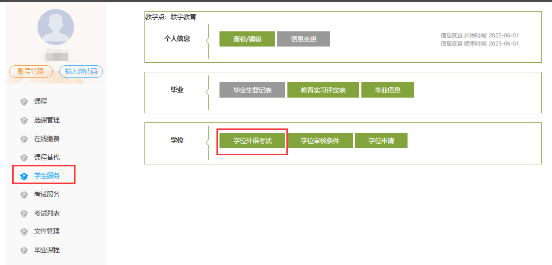

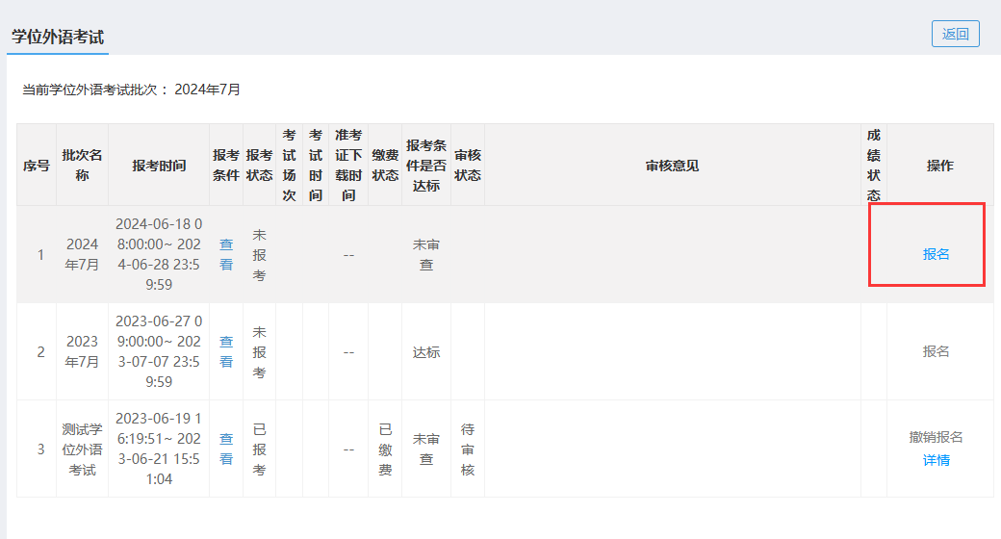

三、在报名页面选择相应考区，核对个人信息和电子照片，点击确认报名及缴费，进入收银台页面缴费完成支付。
提醒：请考生在缴费前务必仔细核对个人报考信息，考生缴费后因个人原因放弃考试的或因不遵守考试规定没有参加考试的，统一视为缺考，所缴报名费不予退还。
